技术指标

1、云安全管理平台：
1.性能要求：包含云安全资源池管理平台软件与通用授权，支持以通用授权方式提供安全组件，可灵活转换为下一代防火墙、IPS、WAF、应用交付等组件。
2.平台完全解耦合，采用旁路部署模式，支持通过策略路由实现流量牵引便于适应多厂商云平台。
3.支持在系统界面上动态分配安全组件的性能规格，同时支持已分配组件规格的动态变更和授权回收，回收后的授权可以分配给其他用户和其他类型的安全组件使用
4.每套含50个安全点授权（永久授权）

安全点总体分配方案
吉高集团数字底座建设项目中私有云建设方案中需要重点考虑业务上云过程中的安全，需要遵照《网络安全法》、《网络安全等级保护》等相关合规要求，建立一套行之有效和及时响应的合规管理机制，在相关业务环节和内部运营流程中开展合规建设工作，以实现对云计算算力层面、工具层面及集团及子分公司应用层面的各层次防护，使集团云的运作既符合网络安全相关法律法规要求，又保证集团云建立的安全管理制度得到有效执行。
吉高集团数据中心架构中涵盖收费网区、综合业务区、大数据区三网域物理架构，共划分8个网络区域，承载全省高速公路收费、监控、应急指挥、出行服务等核心业务系统，计划在私有云平台上搭建。云内安全部分采用安全资源池方案，安全资源池方案可通过安全点兑换不同规格的组件软件产品，本方案结合数字底座实际部署环境、按照业务系统满足等保三级要求及安全点兑换规则，设计安全资源池安全点的详细使用规划。
安全资源池内组件流量走势如下：
- 安全管理中心
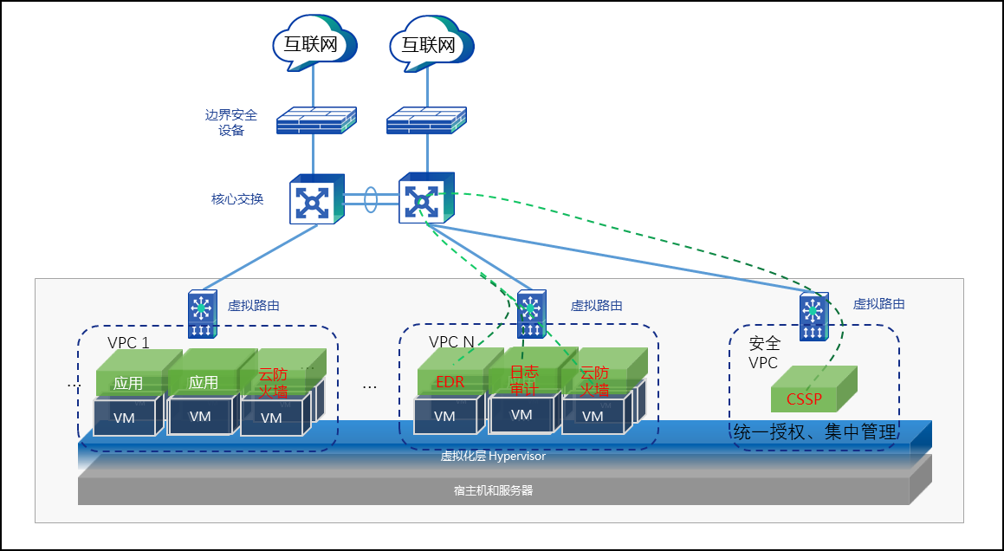
在安全VPC内部署vCSSP（安全资源池管理平台），统一对租户VPC的安全组件进行统一授权、集中管理。组件根据需要近源部署。

- 远程接入类（零信任、VPN、堡垒机）
基于云安全管理平台，为每一个云租户分配一个独立的远程接入类组件，部署在租户VPC内，租户通过登陆远程接入类组件接入访问租户VPC内的虚拟机业务系统。
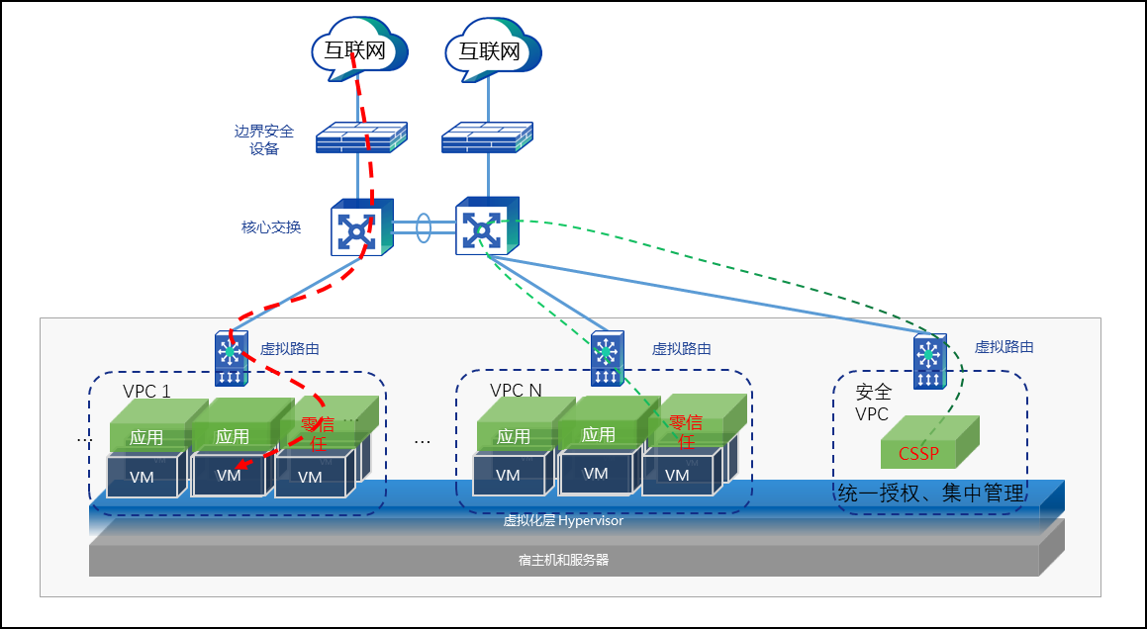
- 访问控制类（防火墙、IPS、WAF、负载均衡等）
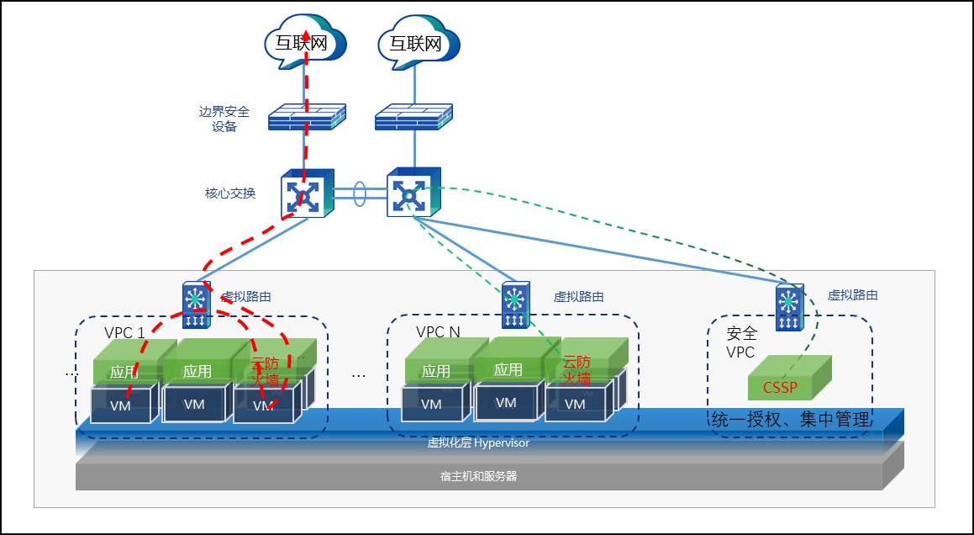
基于云安全管理平台，为每一个云租户分配一个独立的访问控制类组件，部署在租户VPC内，对所有进出租户VPC边界的访问请求进行深度检测和防护。

- 审计类（日志审计、数据库审计、漏扫等）
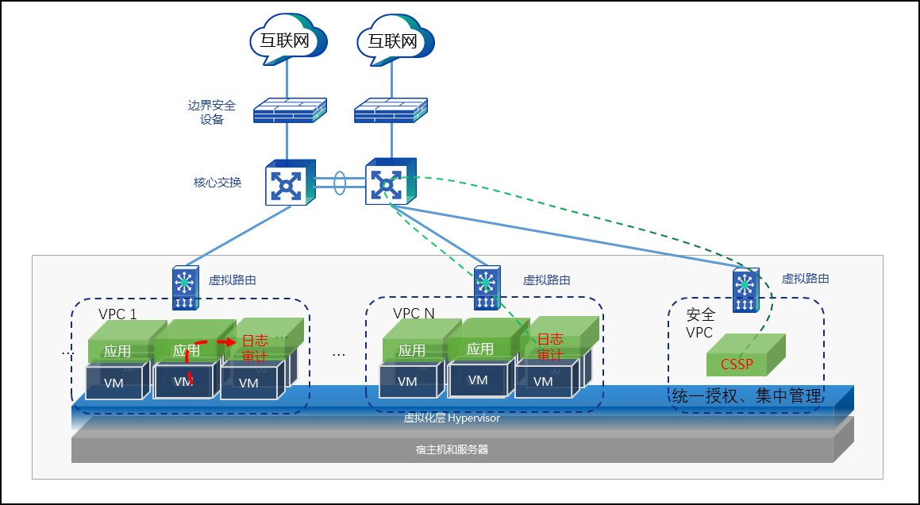
基于云安全管理平台，为每一个云租户分配一个独立的云日志审计组件，部署在租户VPC内，统一收集租户VPC内的虚拟机、安全组件的日志。

安全资源池可兑换组件如下：
类别 | 组件
接入云安全 | 堡垒机 | 运维人员操作网络设备、数据库、服务器监控与审计
接入云安全 | 零信任VPN | 提供END to LAN、LAN to LAN、分支机构VPN的远程安全接入方案
云上网络安全 | 下一代防火墙 | 提供2-7层整体安全防护，包括ACL控制、应用识别与流控、入侵防御、僵尸网络检测等功能
云上网络安全 | 日志审计 | 包含日志分析系统全功能模块（日志的采集、过滤、归并、关联分析、展现、告警监控、实施事件监控、报表等）
云上应用安全 | WAF | 包含Web攻击防护、Web漏洞攻击防护等针对Web应用的保护功能。
云上应用安全 | 漏洞扫描 | 包括WEB漏洞扫描、系统漏洞扫描、弱口令扫描、安全基线扫描、数据库扫描等，对网络里的各种元素进行安全性的检查
云上数据安全 | 数据库审计 | 对所有用户访问数据库的各种操作行为、内容，进行实时监控；对高危操作实时告警；对入侵和违规行为进行预警和告警，对所有行为进行事后查询、取证、调查分析

安全点总体分配

安全资源池采用软件定义安全架构，通过安全点兑换不同规格的安全组件。本方案共分配100个安全点，其中97个安全点上架使用，预留3个安全点用于业务扩展和应急弹性扩容。

各区域详细部署
安全组件采用"分布式部署、集中管理"模式，在8个网络区域分别部署相应的安全组件，所有安全组件由安全运维区的云安全资源池管理平台统一纳管。
区域名称 | 防火墙 | WAF | IPS | 数据库审计 | 负载均衡 | 区域重点
互联网区 | 5000M | 1000M | 1000M | - | - | 出口边界防护
收费网区 | 1500M | 300M | 200M | 8套 | 2个 | 核心生产系统
综合业务区 | 1500M | 500M | 300M | 20套 | 6个 | 综合业务系统
大数据区 | 1000M | 400M | 200M | 15套 | 4个 | 数据中台服务
ETC发行区 | 500M | 100M | - | 4套 | 1个 | ETC发行服务
政务预留区 | 300M | 100M | - | 5套 | - | 政务单位系统
DMZ区 | - | - | - | - | 3个 | 对外Web服务
安全运维区 | 300M | - | 200M | 1套 | 3个 | 统一管理平台

2.2 核心组件部署说明
（1）防火墙：总带宽10100M（约10Gbps）。互联网出口配置5000M（收费网+综合业务双出口各2500M主备），收费网和综合业务内部区域边界各配置1500M，大数据区配置1000M，ETC发行区配置500M，政务预留区和安全运维区各配置300M，实现全区域严格隔离和精细化访问控制。
（2）WAF：总带宽2000M，部署7个虚拟WAF实例。DMZ区部署2个（各500M）防护对外Web应用，内部应用区部署3个防护内部API和Web服务，ETC和政务区各部署1个防护对外接口。
（3）IPS：总带宽2000M，部署5个虚拟IPS实例。互联网出口部署1000M入侵防御，收费网、综合业务、大数据核心服务器区各部署200-300M，运维区部署200M。
（4）堡垒机：200台资产授权，部署在安全运维区，纳管全部核心服务器、数据库、网络设备和安全设备。所有运维操作必须通过堡垒机进行，实现统一身份认证、权限管控和操作审计。
（5）零信任SDP：1000并发授权，网关部署在互联网区，控制器部署在安全运维区。覆盖远程办公500人、第三方运维200人、移动办公300人，实现基于身份的细粒度访问控制。

方案总结
本方案基于等保三级要求，结合数字底座三网域物理架构，构建了"一个中心、三重防护"的纵深防御体系。11类安全组件全面覆盖网络边界、区域边界、计算环境和管理中心四个层面，97个安全点已精确分配到各区域各组件，预留3个安全点保障弹性扩展能力。方案具有合规达标、纵深防御、资源优化、统一管理、弹性扩展五大特点，可直接指导安全资源池的部署实施。

2、多云管理平台
1.提供包括云平台、超融合、裸金属服务器等多云管理，能够纳管多个资源池，对多个资源池提供统一运维服务，实现对各类资源对象的监控管理、调度管理、集中运维管理。在多云平台的基础上实现云资源的一体化监管、精细化运营。范围包括数据中心机房、收费站等吉高集团所属重要资源池。含3年运维服务。含48000个vCPU授权（永久授权）。
序号 | 位置 | 数量
1 | 云内 | 31872
2 | 收费站超融合 | 3360
3 | 智慧20台 | 2264
4 | 底座超融合 | 2975
5 | 浦东路（联想） | 752
6 | 浦东路（曙光） | 804
7 | 分子公司集群 | 1607
 | 按照冗余10%计算 | 48000

